現代舞
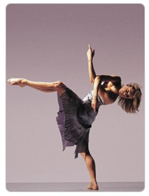
「現代舞」沒有芭蕾舞的華麗服飾和刻板的技巧。它是隨著時代思潮下逐漸發展產生的舞蹈。
現代舞之母
在二十世紀初，芭蕾舞當道的時期，有一個女孩覺得當時的芭蕾舞只流於賣弄技巧的層次缺少了感情的舒放。
她認為舞蹈應該是隨意的活動表現，並且能夠表達出人類最深奧的思想與感情，他就是現代舞之母 －「伊莎多拉·鄧肯」。

在當時的社會裡是很難被接受的。他拋棄了芭蕾舞亮麗的舞蹈服及舞鞋，改穿寬鬆的衣服與赤裸雙腳，在舞台上跳出了現代舞的原型。
現代舞往往搭配現代戲劇形式，或是簡化為小型的獨舞，雙人舞形式。現代舞發展至今，一直不斷的嘗試與尋找新的表達方式，所以對動作的需求與反應是非常獨特的，是一種藝術和教育功能並兼的舞蹈。
雲門舞集
雲門舞集，是一個台灣的現代舞蹈表演團體，於1973年由林懷民創辦，也是中華民國台灣第一個職業舞團
動腦想一想
( )1.現代舞之母是?
(伊莎多拉･鄧肯林懷民許芳宜瑪莎･葛蘭姆)
( )2.現代舞與芭蕾舞最大的不同是?
(赤裸雙腳表演形式音樂手部動作

